Speicher einstellen

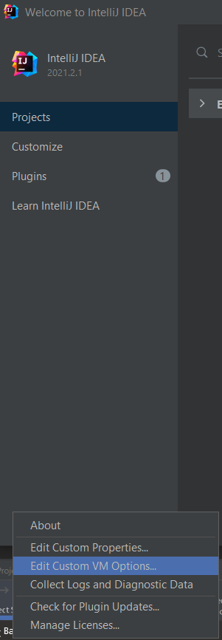Ein Bild, das Text enthält.

-Xms512m

-Xmx2048m

JDK einstellen

Ein Bild, das Text, Screenshot, Monitor, schwarz enthält.

Windows Defender erlauben des Ordner

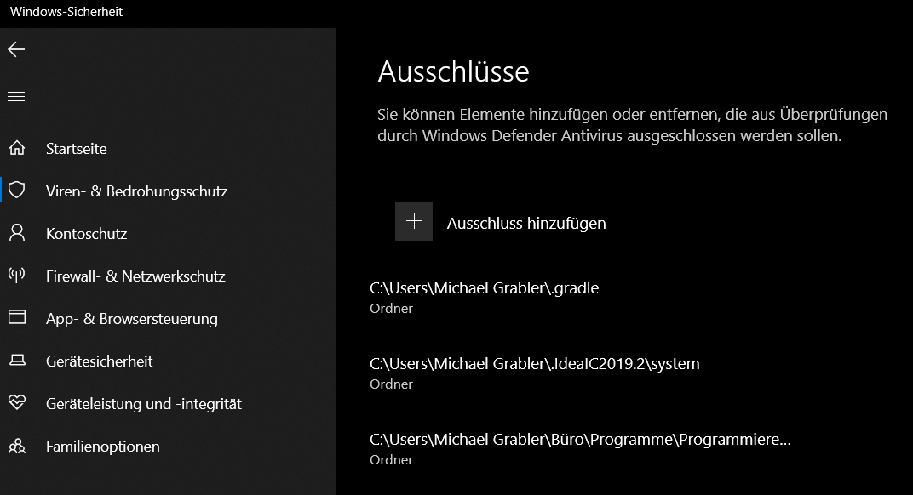

Code Style Anpassen

Ein Bild, das Text, Screenshot, Monitor, Bildschirm enthält.

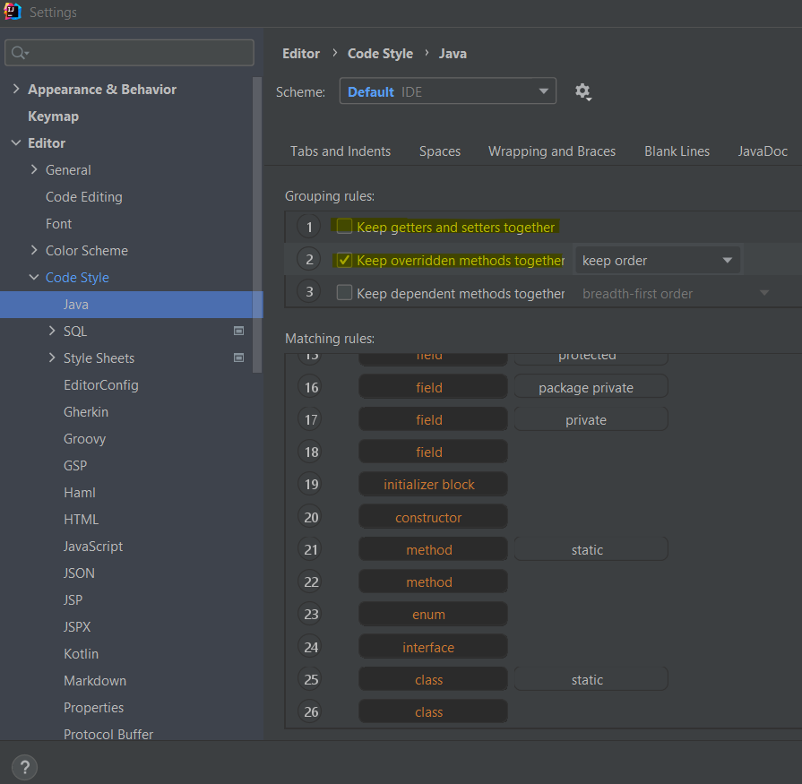

Fenster anpassen und speichern

Ein Bild, das Text enthält.

Keys anpassen

Unterstützung zum Merken der Keys

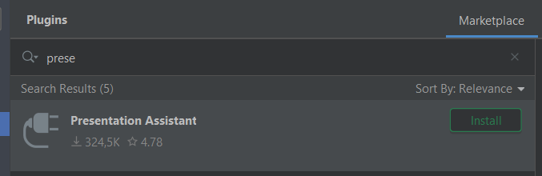

Springen mit keys

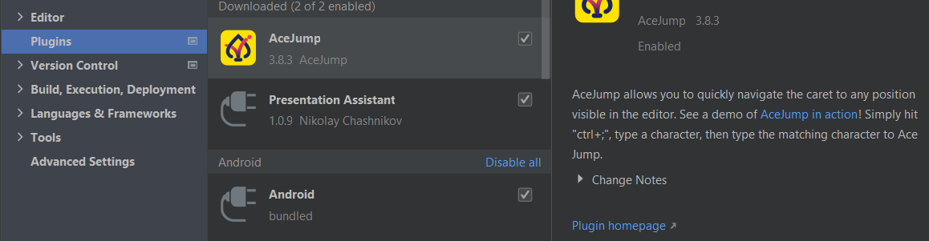

Git

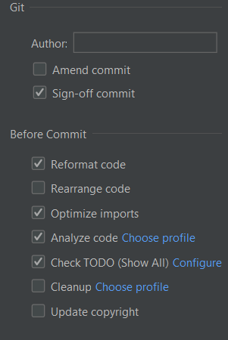

Änderungen am Code über neuen Branch Commiten und Push wenn fertig Pull Request starten für den Verwalter des Master wenn nicht OK Close (verwerfen) wenn OK Merge (übernehmen) mit Master

Bootstraps

Ein Bild, das Text enthält.
